 | SAICM/ICCM.4/3
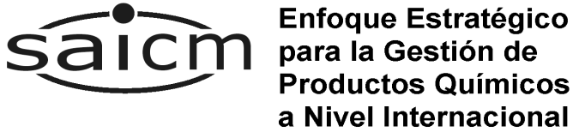 |  | Distr. general  23 de julio de 2015  Español  Original: inglés
Conferencia Internacional sobre Gestión de los Productos Químicos
Cuarto período de sesiones
Ginebra, 28 de septiembre a 2 de octubre de 2015
Tema 4 a) del programa provisional*
Progresos y dificultades en la consecución de la meta de la gestión
racional de los productos químicos para 2020: logros, puntos fuertes
y desafíos regionales y sectoriales en el contexto de la labor encaminada
a la consecución de los objetivos de la Estrategia de política global
del Enfoque Estratégico
Informe resumido sobre los progresos realizados en la aplicación del Enfoque Estratégico durante el período 2011-2013
Nota de la Secretaría
- La Secretaría tiene el honor de distribuir, para información de los participantes, un informe resumido sobre los progresos realizados en la aplicación del Enfoque Estratégico para la Gestión de los Productos Químicos a Nivel Internacional durante el período 2011-2013 (véase el anexo).
- Según lo dispuesto en el párrafo 24 de la Estrategia de Política Global, la Conferencia Internacional sobre Gestión de los Productos Químicos realiza exámenes periódicos del Enfoque Estratégico. Dos de sus funciones a este respecto son recibir informes de todos los interesados directos pertinentes sobre los progresos logrados en la aplicación del Enfoque Estratégico y difundir esa información, según convenga y evaluar la aplicación del Enfoque Estratégico con miras a comprobar los progresos en relación con la meta de 2020 y adoptar decisiones estratégicas, programar, asignar prioridades y actualizar el enfoque, según sea necesario.
Posibles medidas
- La Conferencia tal vez desee, en la resolución que se formulará conforme al tema 5 a) del programa:
  - Acoger con agrado el informe de la Secretaría sobre los progresos realizados en el período 2011-2013;
  - Solicitar a la Secretaría que prepare un tercer informe sobre los progresos realizados en el período 2014-2016, incluido un análisis de los 20 indicadores de progreso en relación con la agenda para el desarrollo después de 2015, y un cuarto informe para el período 2017-2019;
  - Alentar a los interesados que posean datos complementarios, como las organizaciones participantes en el Programa Interinstitucional de Gestión Racional de los Productos Químicos y las Secretarías de los convenios pertinentes, a coordinar con la Secretaría del Enfoque Estratégico la comunicación de esos datos dentro del próximo ciclo de presentación de informes;
  - Tomar nota de los indicadores cuya tendencia en los datos recopilados muestre un progreso menor del esperado y discutir las posibles formas de fomentar más actividades durante el lapso que medie entre los períodos sesiones;
  - Solicitar a la Secretaría que aproveche las reuniones pertinentes que se celebren entre los períodos sesiones para examinar las conclusiones de la labor de presentación de informes sobre los progresos realizados en la puesta en práctica del Enfoque Estratégico, a fin de sensibilizar y lograr que en la futura labor de presentación de informes participen más interesados.
Anexo
Informe resumido sobre los progresos realizados en la aplicación del Enfoque Estratégico durante el período 2011-2013
I. Antecedentes
- El presente informe resumido se basa en el informe íntegro preparado por la Secretaría sobre los progresos realizados en la aplicación del Enfoque Estratégico que se presentó al Grupo de Trabajo de composición abierta de la Conferencia Internacional sobre Gestión de los Productos Químicos en su segunda reunión (véase SAICM/OEWG.2/INF/4). Este informe íntegro contiene un análisis de los avances logrados en la aplicación del Enfoque Estratégico en 2011-2013 y representa una información más completa, integrada por una comparación exhaustiva con los datos del informe previo, correspondiente al período 2009-2010, que se presentó a la Conferencia en su tercer período de sesiones (véase SAICM/ICCM.3/INF/6), y un análisis minucioso de todo lo relativo a los diferentes grupos de interesados y regiones geográficas.
- La Organización Mundial de la Salud (OMS), dentro de la función que desempeña en la Secretaría del Enfoque Estratégico, colaboró con esta en la recopilación de los datos remitidos por los interesados.
- En total se recibieron 101 respuestas (procedentes de 83 gobiernos, cinco organizaciones intergubernamentales, una organización no gubernamental del sector privado y 12 organizaciones no gubernamentales de la sociedad civil), que sirvieron de base para el análisis. En el caso de los gobiernos, la tasa de respuesta fue del 43% en conjunto, pero varió considerablemente de una región a otra, de ahí que en la muestra haya una representación excesiva de los Estados de Europa Occidental y otros Estados y de Europa Central y Oriental y una representación insuficiente de los gobiernos africanos. En particular, el escaso número de presentaciones procedentes de la región de África (de 54 países, solo 10 remitieron respuestas) plantea problemas en cuanto al uso de los resultados de la región como muestra representativa.
- En el presente resumen, los datos se han comunicado principalmente en forma agregada, y la lista de indicadores para la presentación de informes sobre los progresos realizados puede consultarse en el apéndice II. El panorama mundial oculta una serie de diferencias regionales y la imagen de conjunto refleja distintos ámbitos de progreso en unas regiones y otras. En algunos casos, esta disparidad guarda relación con la distribución geográfica del Programa de Inicio Rápido y el Programa Interinstitucional de Gestión Racional de los Productos Químicos. No obstante, dado que todas las regiones muestran avances concretos, a menudo en esferas en las que el progreso mundial puede ser lento, estos logros y deficiencias regionales se mencionan en el resumen, y los interesados tal vez deseen estudiar la adopción de mecanismos para aprovechar al máximo el intercambio de experiencias y mejores prácticas entre todas las regiones.
- Los datos del período 2011-2013 se han comparado con los once “elementos básicos” definidos en la orientación y las directrices generales para alcanzar la meta de la gestión racional de los productos químicos fijada para 2020 (SAICM/ICCM.4/6) y en gran medida confirman que los elementos propuestos abarcan las actividades más habituales, por ejemplo, la observancia de los convenios internacionales y los marcos jurídicos que tratan la cuestión de los ciclos de vida de los productos químicos, la vigilancia de los efectos en la salud y el medio ambiente y el fortalecimiento de los sistemas institucionales entre todos los agentes y la industria.
II. Panorama mundial
- Para el segundo período de presentación de informes, correspondiente a 2011-2013, el nivel general de actividades comunicadas por todos los informantes en todos los indicadores es 0,47, lo que indica que se seleccionaron casi el 50% de las actividades disponibles, frente al 0,39 del primer período de presentación de informes, correspondiente al bienio 2009-2010 . Esta cifra representa un incremento medio de alrededor del 10% en el número de informantes que seleccionan actividades en todas las preguntas. Por tanto, en la información que figura a continuación, los incrementos inferiores al 10% en relación con una pregunta o un indicador específicos representan un nivel de progreso inferior a la media. En el gráfico I se muestra el promedio de progreso logrado entre el primer período de presentación de informes y el segundo, por región y por objetivo de la Estrategia de política global. De las actividades comunicadas por los interesados, las que muestran mayor progreso desde el primer período de presentación de informes son las correspondientes a los objetivos A y C, relativos a la reducción de los riesgos y la gobernanza, respectivamente; se trata de los mismos objetivos que registraron más actividades comunicadas en el primer período de presentación de informes (2009-2010), lo que indica que siguen concentrando el grueso de la labor de los interesados, dato que a su vez consolida el estatus prioritario que se les otorgó en el primer período de presentación de informes.
- La nota dominante de la mejora general de los promedios mundiales expuestos en el presente informe es una mejora significativa en la gama de actividades comunicadas por los informantes de los Estados de Europa Occidental y otros Estados entre el primer y el segundo período de presentación de informes. En general, el volumen de actividades comunicadas por Europa Central y Oriental y América Latina y el Caribe también es mayor en el segundo período de presentación de informes que en el primero, aunque en menor medida que el de los Estados de Europa Occidental y otros Estados; por su parte, África y la región de Asia y el Pacífico comunican menos actividades que en el primer período de presentación de informes. Esta conclusión, en particular en el caso de la región de África, debe interpretarse a la luz de la baja tasa de respuesta y tal vez no sea representativa de la situación real en cuanto a los progresos logrados en esas regiones. No obstante, en los informes de todas las regiones hay aspectos positivos concretos, que se destacan en las secciones siguientes.
Gráfico I
Progresos logrados desde el primer período de presentación de informes en relación con los distintos objetivos, por región
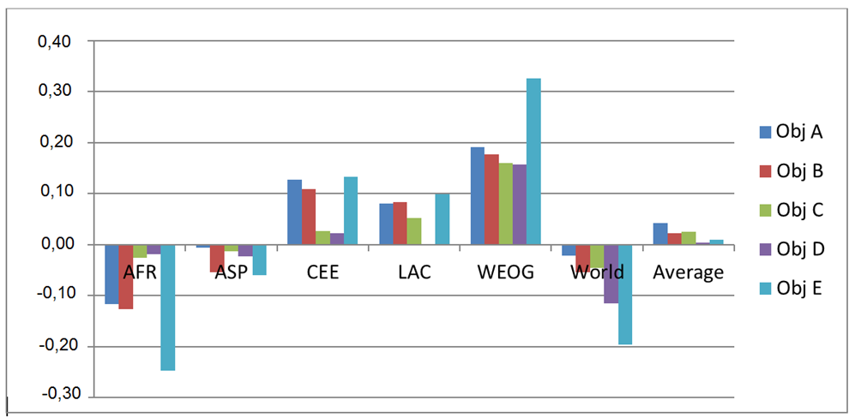
Nota: World = Programa Interinstitucional de Gestión Racional de los Productos Químicos y organizaciones mundiales; Average = promedio para todas las regiones y categorías mundiales de informantes.
- Al comparar los progresos logrados en la consecución de los objetivos por países de categorías de ingresos distintas se obtiene una imagen parecida de progreso divergente: los países menos adelantados y otros países de bajos ingresos muestran una regresión (esto es, en conjunto comunican menos actividades que en el primer período de presentación de informes) y las categorías de ingresos medianos e ingresos más elevados muestran un progreso.
- En general se diría que la brecha entre países encuadrados en categorías de desarrollo diferentes (según su situación respecto del Comité de Asistencia para el Desarrollo (CAD)) está aumentando y no reduciéndose, pues los aumentos en el nivel de actividades comunicadas por los países desarrollados (no miembros del CAD) y los países de ingresos medianos más altos contrastan con las reducciones o la ausencia de variación de los países menos adelantados.
III. Análisis en función de los objetivos de la Estrategia de política global del Enfoque Estratégico
A. Objetivo A: Reducción de los riesgos
- El objetivo A de la Estrategia de política global se compone de cinco indicadores. En el primer período de presentación, los interesados comunicaron un alto volumen de actividad respecto de esos indicadores en comparación con los demás objetivos. Esta tendencia continúa y está acelerándose, pues los mayores progresos registrados entre el primer período de presentación de informes y el segundo corresponden al objetivo A. Con ello aumenta aún más la “puntuación” relativamente elevada de los indicadores del objetivo A en el segundo período de presentación de informes.
- El mayor aumento en relación con los 20 indicadores desde el primer informe de progresos corresponde a la gestión de desechos peligrosos (indicador 3), que comprende tanto la legislación como la gestión de corrientes de desechos concretas. Este aumento se confirma con el nivel análogo de progreso que se observa en un indicador conexo, el 20, relativo a la prevención del tráfico ilícito de desechos peligrosos (véase también el objetivo E).
- Al indicador 2 corresponden algunas de las actividades más seleccionadas en el cuestionario del informe sobre los progresos realizados: cerca del 90% de los interesados informa de mecanismos para afrontar la cuestión de los contaminantes orgánicos persistentes y los productos químicos usados como plaguicidas. Un 82% notifica actividades de vigilancia ambiental de los productos químicos (indicador 4). La frecuencia de presentación de informes de vigilancia de incidentes químicos al Enfoque Estratégico en la encuesta del informe sobre los progresos realizados (65% en el segundo informe) muestra cierta divergencia con la “vigilancia de sucesos químicos” del Reglamento Sanitario Internacional, que obtiene muchas menos respuestas positivas, en especial del continente americano y la región del Mediterráneo Oriental. Sin embargo, según la OMS, la escasez de respuestas positivas recabadas por el Reglamento Sanitario Internacional se debió a la notificación insuficiente de los encuestados, toda vez que hay 196 Estados Partes en el Reglamento Sanitario Internacional, por lo que se llegó a la conclusión de que los países podían mejorar su comunicación interministerial (SAICM/OEWG.2/8).
- En el cuadro que figura a continuación se resumen los progresos comunicados respecto de los indicadores de progreso del objetivo A en relación con los elementos básicos definidos en la orientación y las directrices generales. Si bien se aprecia cierta concordancia en esta relación, los interesados tal vez deseen examinar más a fondo los indicadores para lograr que respondan mejor a los elementos básicos con vistas a la presentación de informes en el futuro. En los gráficos que siguen al cuadro (gráficos II a) a c)) se ofrecen más detalles sobre los progresos logrados respecto de los elementos básicos vinculados al objetivo A.
Elemento básico de la orientación y las directrices generales | Indicadores de progresos y cuestiones pertinentes  (objetivo A) | Progresos logrados entre el primer y el segundo período de presentación de informes (incluidos los casos de éxito a nivel regional)
I. Marcos jurídicos que traten la cuestión del ciclo de vida de los productos químicos y los desechos | Cubierto en parte (lo correspondiente a los desechos) por el indicador 3, relativo a la legislación o los permisos, que comprende lo siguiente:  a) etapas del ciclo de gestión de los desechos peligrosos  b) corrientes de desechos peligrosos | a) aumento de entre un 5% y un 18% para distintas etapas  b) aumento de entre un 5% y un 19% para distintas corrientes  (véase gráfico II a))
VIII. Evaluación y reducción de los riesgos que entrañan los productos químicos mediante el uso de mejores prácticas | Indicador 1 relativo al uso de instrumentos y orientación  Indicador 5 relativo a la evaluación de los riesgos con base científica | Indicador 1: América Latina y el Caribe comunican una duplicación del uso de eChem y de las directrices de la Organización de Cooperación y Desarrollo Económicos para los ensayos en el segundo período de presentación de informes  Indicador 5: Europa Central y Oriental comunican el doble de evaluaciones con base científica de los productos químicos industriales en el segundo período de presentación de informes respecto del primero
X. Vigilancia y evaluación de los efectos de los productos químicos en la salud y el medio ambiente | Indicador 4 relativo a la vigilancia en materia de salud y medio ambiente  (véase también el objetivo B) | Vigilancia del medio ambiente: 82% de todos los informantes, lo que representa un aumento del 5%  Accidentes químicos: 11% de incremento general (20% en América Latina y el Caribe)
Gráfico II
Aumento del porcentaje de interesados que seleccionan opciones relativas a los indicadores del objetivo A (Comparación entre el segundo y el primer período de presentación de informes)
  - Progresos en el uso de disposiciones legislativas o permisos relativos a los desechos peligrosos: etapas del ciclo de gestión de desechos y corrientes de desechos (indicador 3, elemento básico I)
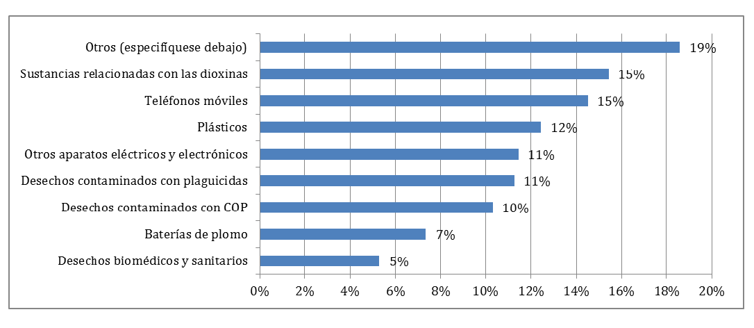b) Progresos en el uso de instrumentos (indicador 1, elemento básico VIII)
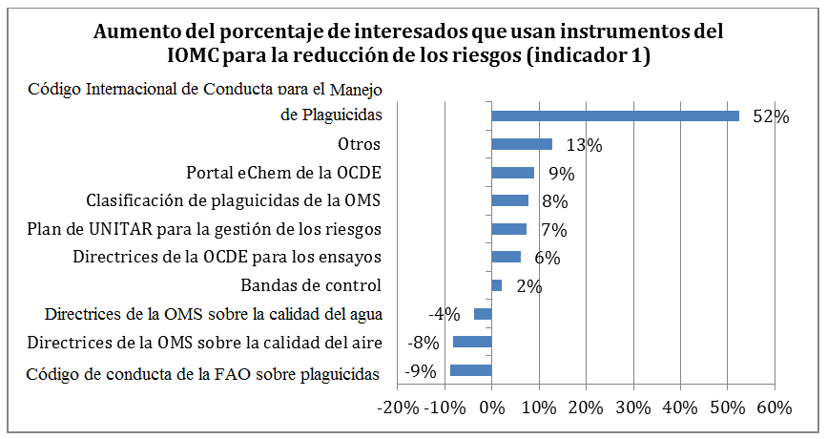
c) Progresos en la vigilancia de la salud y el medio ambiente (indicador 4, elemento básico X)

B. Objetivo B: Conocimientos e información
- Pese a que los progresos realizados respecto de todos los indicadores del objetivo B son inferiores en conjunto a los del objetivo A, hay muestras de un progreso considerable en determinados indicadores por separado, en especial el indicador 6 y la subpregunta relativa a la aplicación del Sistema Globalmente Armonizado de Clasificación y Etiquetado de Productos Químicos (SGA), ya que los interesados han comunicado un 22% más de actividades encaminadas a aplicar el SGA a los plaguicidas. Este incremento refrenda la prioridad concedida al SGA en la definición de los elementos básicos y, en el caso de América Latina y el Caribe, está relacionado con el apoyo firme del Programa de Inicio Rápido.
- Los indicadores 7 y 9, relativos a las actividades de concienciación de grupos vulnerables y el suministro de información a los interesados mediante sitios web, respectivamente, también muestran un aumento de respuestas positivas desde el primer período de presentación de informes. En particular, los interesados de la sociedad civil notificaron un 65% más de actividades de comunicación dirigidas a grupos vulnerables concretos que sus homólogos gubernamentales, lo que pone de relieve la importancia de la faceta multisectorial y de múltiples interesados del Enfoque Estratégico.
Elemento básico de la orientación y las directrices generales | Indicadores de progresos y cuestiones pertinentes (objetivo B) | Progresos logrados entre el primer y el segundo período de presentación de informes (incluidos los casos de éxito a nivel regional)
V. Recopilación de información y datos y sistemas para intercambiarlos con transparencia entre todos los interesados mediante un enfoque basado en el ciclo de vida, como la aplicación del Sistema Globalmente Armonizado de Clasificación y Etiquetado de Productos Químicos | Indicador 7, relativo a los materiales para la sensibilización de los grupos vulnerables  Indicador 9, relativo al suministro de información a los interesados mediante sitios web | Indicador 7: Aumento del promedio de número de grupos vulnerables objeto de la actividad de los interesados, de 2,5 grupos en el PR1 a más de 3 en el PR2  Aumento de un 15% en el número de interesados que destinan actividades al público en general, niños, mujeres y ancianos; en cambio, se observa una ligera disminución en lo relativo a los inmigrantes  El 48% de los interesados (principalmente de países de ingresos medianos más altos) notifican actividades de suministro de información por el sector de la salud  Indicador 9: Aumento del número de temas tratados por los sitios web de 4 a 4,8 de los 10 temas disponibles
 | Indicador 6, pregunta 3.2 sobre la consonancia con el SGA (por tipos de productos químicos) | Aumento de entre un 12% y un 22% respecto de distintos tipos químicos: los mayores progresos notificados corresponden a los plaguicidas (véase el gráfico III a))  Los mayores progresos se comunican en América Latina y el Caribe (un 30% más de interesados en PR2 que en PR1), incremento que se corresponde con una inversión importante del Programa de Inicio Rápido en esa región (cinco de los doce proyectos de aplicación del SGA dirigidos por el Instituto de las Naciones Unidas para Formación Profesional e Investigaciones (UNITAR) en las rondas 9 a 12, lo que abarca el segundo período de presentación de informes)
X. Vigilancia y evaluación de los efectos de los productos químicos en la salud y el medio ambiente | Indicador 8, relativo a la investigación | Indicador 8: Ningún progreso en general; se observa un ligero aumento en relación con las alternativas (39% en PR2, frente al 32% en PR1), pero también una disminución equivalente en investigación sobre métodos de producción más limpia (véase el gráfico III c))
Abreviaturas: SGA, Sistema Globalmente Armonizado; PR1, primer período de presentación de informes; PR2, segundo período de presentación de informes.
Gráfico III
Aumento del porcentaje de interesados que seleccionan opciones relativas a los indicadores del objetivo B (Comparación entre el segundo y el primer período de presentación de informes)
  - Aumento de la aplicación del Sistema Globalmente Armonizado para diversos tipos de productos químicos (elemento básico V, indicador 6)

  - Aumento del suministro de información a los grupos vulnerables (izquierda) y mediante sitios web (derecha) (elemento básico V, indicadores 7 y 9)
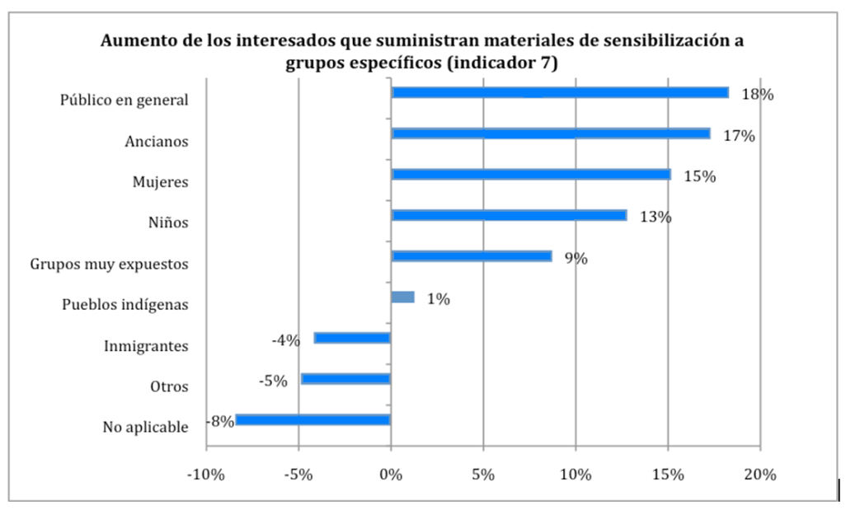
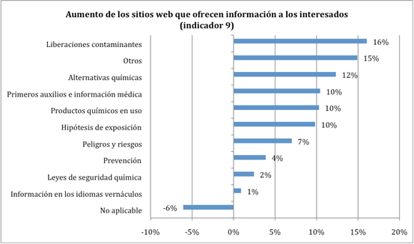
  - Interesados que cuentan con programas de investigación (elemento básico X, indicador 8)

C. Objetivo C: Gobernanza
- En el primer período de presentación de informes se notificaron muchas actividades respecto del indicador 12, relativo a la aplicación de las prioridades internacionales en materia de productos químicos (convenios y acuerdos multilaterales sobre el medio ambiente), y en el segundo período de presentación de informes, más del 85% de los interesados comunicaron la adopción de mecanismos para aplicar el Protocolo de Montreal Relativo a las Sustancias que Agotan la Capa de Ozono, el Convenio de Basilea sobre el Control de los Movimientos Transfronterizos de los Desechos Peligrosos y su Eliminación y el Convenio de Estocolmo sobre Contaminantes Orgánicos Persistentes, lo que representa la proporción más alta de todas las actividades concretas del cuestionario (véanse también el objetivo A y el indicador 2, relativos al control de los contaminantes orgánicos persistentes y la sustancias que agotan la capa de ozono). La proporción de interesados que seleccionaron mecanismos para aplicar los convenios de la Organización Marítima Internacional (OMI) y la Organización Internacional del Trabajo (OIT) sigue siendo considerablemente inferior a la correspondiente a los productos químicos y los desechos, pero estos y los convenios de la Comisión Económica para Europa (CEPE) han sido objeto de más progresos desde el primer período de presentación de informes, gracias en gran medida a las respuestas positivas de los Estados de Europa Occidental y otros Estados.

- Una proporción considerable de los interesados comunicaron su compromiso con el Enfoque Estratégico en el primer período de presentación de informes, pero en el segundo período de presentación de informes se registra una leve disminución. Esta mengua podría deberse en parte a que algunas de las opciones no son acumulativas (como, por ejemplo, el plan de aplicación del Enfoque Estratégico, que tal vez solo se lleve a cabo una vez o no se actualice regularmente), o no son aplicables en algunos países (por ejemplo, puede darse el caso de que algunos países carezcan de acuerdos institucionales específicos para el Enfoque Estratégico y recojan estas cuestiones en otros marcos). Los interesados de la región de África comunicaron comités de múltiples interesados bastante más diversos y una representación ministerial más variada que las demás regiones.
Elemento básico de la orientación y las directrices generales | Indicadores de progresos y cuestiones pertinentes (objetivo C) | Progresos logrados entre el primer y el segundo período de presentación de informes (incluidos los casos de éxito a nivel regional)
III. Aplicación de los acuerdos ambientales multilaterales sobre productos químicos y desechos que correspondan, así como los convenios pertinentes sobre salud, empleo y otros asuntos, y los mecanismos voluntarios | Indicador 12, relativo a la aplicación de las prioridades acordadas internacionalmente | Escasos progresos a partir de una base alta (>80%) en la aplicación del Convenio de Basilea, el Convenio de Estocolmo, el Convenio de Rotterdam sobre el Procedimiento de Consentimiento Fundamentado Previo Aplicable a Ciertos Plaguicidas y Productos Químicos Peligrosos Objeto de Comercio Internacional y el Protocolo de Montreal  Aumento de entre un 6% y un 11% en la aplicación de los convenios de la Organización Internacional del Trabajo, entre un 7% y un 16% en la de los convenios de la Organización Marítima Internacional y entre un 14% y un 20% en la de los convenios de la Comisión Económica para Europa (gráfico IV a))
IV. Marcos institucionales sólidos y mecanismos de coordinación entre los interesados pertinentes | Indicador 10, relativo al compromiso con el Enfoque Estratégico  Indicador 11, relativo a la participación de los interesados en los mecanismos de coordinación | Indicador 10: reducción del 12% en el número de interesados que cuentan con un comité encargado de coordinar la aplicación del Enfoque Estratégico  Indicador 11: aumento de entre un 15% y un 16% en el número de interesados de los sectores sanitario y educativo representados en los mecanismos de coordinación

Gráfico IV
Aumento del porcentaje de interesados que seleccionan opciones relativas a los indicadores del objetivo C (Comparación entre el segundo y el primer período de presentación de informes)
a) Aumento de los interesados que cuentan con mecanismos para la aplicación de los convenios internacionales (elemento básico III, indicador 12)

b) Aumento de las formas de compromiso con el Enfoque Estratégico (elemento básico IV, indicador 10)

c) Aumento de los sectores participantes en mecanismos de coordinación (elemento básico IV, indicador 11)

D. Objetivo D: Creación de capacidad y cooperación técnica
- De los cinco objetivos de la Estrategia de política global, el D es el objetivo en cuya consecución se ha progresado menos desde el primer período de presentación de informes. Una posible explicación son las dificultades que plantea la interpretación de las respuestas a las preguntas que no se aplican por igual a todos los encuestados, dado que, en general, los países donantes brindan ayuda técnica y financiera a los países receptores, y estas categorías responden de manera diferente a las preguntas de la encuesta.
- En todo caso, los niveles de progreso comunicados respecto de los indicadores de este objetivo están por debajo de la media, incluidos los relativos a la incorporación de productos químicos en los planes nacionales de desarrollo. De los 12 proyectos del Programa de Inicio Rápido dirigidos a la incorporación de los productos químicos en los planes y procesos de desarrollo, la mitad se emprendió en países menos adelantados y otros países de bajos ingresos, y la otra mitad en países de ingresos medianos. El número de países de ingresos medianos que comunican que sus programas de asistencia al desarrollo comprenden los productos químicos ha aumentado en cerca de un 10%, para llegar a un total de casi el 80% de países de ingresos medianos más bajos y el 60% de países de ingresos medianos más altos.
- Se ha avanzado relativamente poco en el acceso a fuentes de financiación ajenas al Programa de Inicio Rápido y no se ha registrado ningún aumento neto del número de fuentes de financiación distintas seleccionadas por los interesados. Sin embargo, dado que el número de interesados que comunicaron haber tenido acceso a fuentes de financiación del sector privado en el primer período de presentación de informes fue muy exiguo, el modesto aumento registrado en el segundo período de presentación de informes (un 10%) representa una duplicación de la cantidad total, gracias sobre todo a los Estados de Europa Occidental y otros Estados. Según la encuesta, la región de América Latina y el Caribe ha tenido acceso a un número considerablemente mayor de fuentes de financiación ajenas al Programa de Inicio Rápido; la mitad de los informantes de la región notifica un acceso a cuatro o cinco fuentes, mientras que a nivel mundial la proporción no pasa de un tercio.
- En cambio, en el suministro de recursos financieros y técnicos (indicador 13) se registra un progreso mayor: el 57% de los países que reúnen las condiciones para recibir asistencia oficial para el desarrollo (AOD), con arreglo a la lista del Comité de Asistencia para el Desarrollo de la Organización de Cooperación y Desarrollo Económicos (OCDE), comunican la prestación de asistencia bilateral financiera, frente al 34% en el primer período de presentación de informes. En la prestación de asistencia técnica también se observa un aumento parecido: del 57% de países que reúnen las condiciones para recibir AOD en el primer período de presentación de informes se pasa a un 80% en el segundo período de presentación de informes; este incremento queda corroborado por un aumento del 16% en el número de interesados que notifican actividades de cooperación regional en materia de creación de capacidad (indicador 15).
- El elemento básico X, que incluye el fortalecimiento institucional de los centros de toxicología, no está representado directamente por un indicador de progreso. Sin embargo, los datos de la OMS sobre esos centros revelan que muchos países siguen careciendo de capacidades indispensables en lo que respecta a los productos químicos enmarcados en el Reglamento Sanitario Internacional. La disposición de las capacidades necesarias varía entre las regiones de la OMS: la región de África solo posee, en promedio, el 29% de las capacidades necesarias para afrontar la cuestión de los productos químicos, frente al 74% que se observa en la región de Europa. Las otras cuatro regiones tienen alrededor del 50% de las capacidades necesarias. Además, en el directorio mundial de centros de toxicología elaborado por la OMS se constata que muchos países, entre ellos la mayoría de los países africanos, siguen sin disponer de un servicio de información sobre sustancias tóxicas.
- El fortalecimiento institucional de los centros de toxicología es cada vez más importante en vista de la disminución de su número (de 340 centros en el primer período de presentación de informes se ha pasado a 274 en el segundo período de presentación de informes) y del porcentaje de países que cuentan con ellos (46% en el primer período de presentación de informes frente al 44% en el segundo período de presentación de informes). Las oficinas de la OMS que reúnen estos datos han adoptado recientemente un enfoque sistemático, por lo que cabe afirmar que la mejora del proceso de recopilación de datos es constante.
Elemento básico de la orientación y las directrices generales | Indicadores de progresos y cuestiones pertinentes (objetivo D) | Progresos logrados entre el primer y el segundo período de presentación de informes (incluidos los casos de éxito a nivel regional)
VI. Participación y responsabilidad definida del sector industrial en todo el ciclo de vida de los productos químicos, en especial con políticas y sistemas de recuperación de costos y con la incorporación de la gestión racional de los productos químicos en las políticas y prácticas empresariales | Indicador 11, relativo a la participación de los interesados en los comités de coordinación  Indicador 18, pregunta sobre el acceso a la financiación del sector privado | Indicador 11: Aumento del 5% en el número de comités de coordinación de múltiples interesados que cuentan con representantes de la industria (para llegar a un 72%). El 90% de los gobiernos africanos informantes comunica la participación de la industria  Indicador 18: Aumento del 10% en el número de informantes que han tenido acceso a financiación del sector privado, el doble de la tasa del PR1, gracias sobre todo a los Estados de Europa Occidental y otros Estados y a Europa Central y Oriental
VII. Inclusión de la gestión racional de los productos químicos y los desechos en los procesos presupuestarios y planes de desarrollo sanitario, laboral, social, ambiental y económico | Indicador 16, relativo a los planes nacionales de desarrollo | Aumento del 8% desde el PR1 en el porcentaje de interesados no donantes en cuyos planes nacionales de desarrollo se trata la cuestión de los productos químicos (hasta un porcentaje del 53%)
IX. Fortalecimiento de la capacidad para afrontar los accidentes químicos, incluido el fortalecimiento institucional de los centros de toxicología | No representado por ningún indicador de progreso. Sin embargo, los datos de la OMS expuestos en los párrafos 16 y 17 y en el gráfico V revelan que muchos países siguen careciendo de las capacidades indispensables en relación con los productos químicos enmarcados en el Reglamento Sanitario Internacional
Abreviaturas: PR1, primer período de presentación de informes; PR2, segundo período de presentación de informes.
Gráfico V
Incremento del porcentaje de interesados que seleccionan opciones relativas a los indicadores del objetivo D (Comparación entre el segundo y el primer período de presentación de informes)
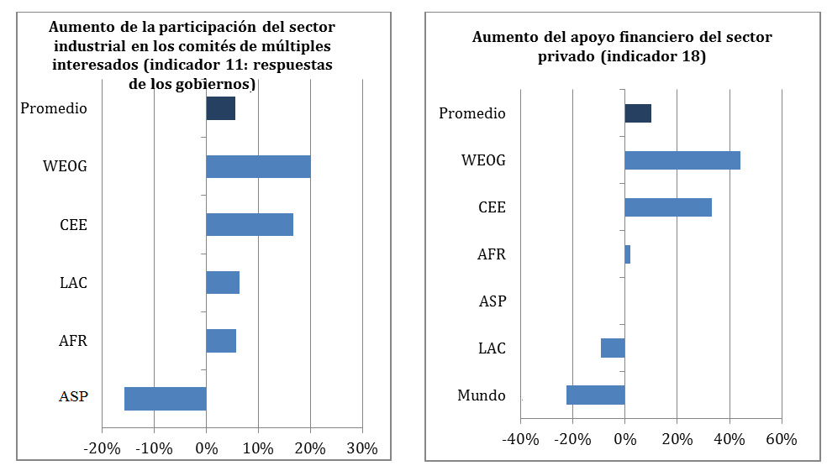
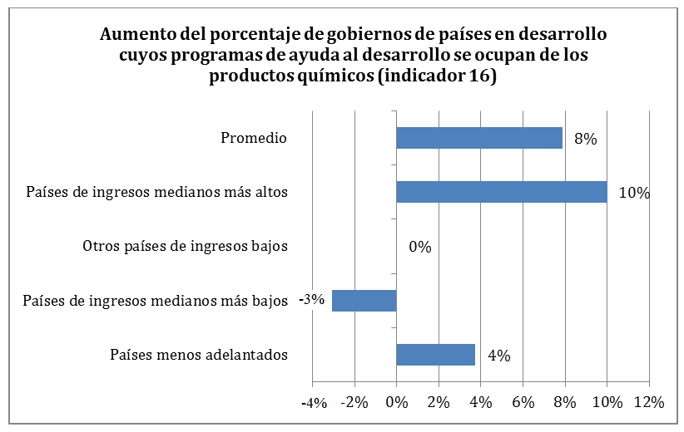
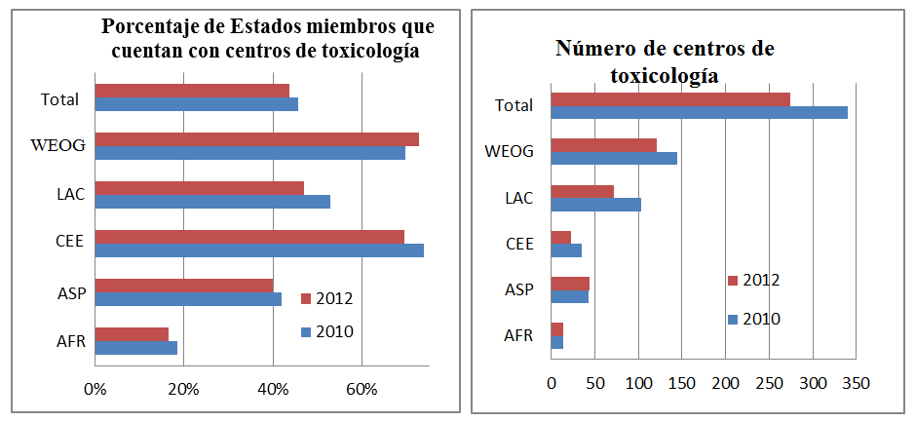
E. Objetivo E: Tráfico internacional ilícito
- Las conclusiones del indicador 3, relativo a la gestión de los desechos peligrosos, quedan confirmadas por el aumento de hasta un 20% en los progresos registrados desde el primer período de presentación de informes en un indicador conexo, el 20, relativo a la lucha contra el tráfico ilícito de desechos peligrosos, en especial en lo que hace a la vigilancia de ese tráfico (véase el gráfico VI).
- Europa Central y Europa Oriental también han logrado progresos considerables en el intercambio de información con otros países sobre los movimientos transfronterizos de desechos peligrosos: de un tercio de los encuestados de la región se ha pasado a la mitad.
Elemento básico de la orientación y las directrices generales | Indicadores de progresos y cuestiones pertinentes (objetivo E) | Progresos logrados entre el primer y el segundo período de presentación de informes (incluidos los casos de éxito a nivel regional)
I. Marcos jurídicos que traten la cuestión del ciclo de vida de los productos químicos y los desechos | Indicador 20 y pregunta relativa a las disposiciones legislativas promulgadas a nivel nacional para aplicar el artículo 9 del Convenio de Basilea, relativo al tráfico ilícito  (véanse también el objetivo A y el indicador 3, relativos a los desechos peligrosos) | Indicador 20: Más del 70% de las respuestas informan de que se ha promulgado este tipo de legislación, lo que representa un ligero aumento respecto del PR1
II. Mecanismos pertinentes de aplicación y vigilancia del cumplimiento | Indicadores 19 y 20, relativos a los mecanismos para prevenir el tráfico ilícito: opciones para la aplicación de las disposiciones legislativas promulgadas a nivel nacional para impedir el tráfico ilícito de desechos peligrosos y cooperación y acuerdos jurídicos con los países vecinos | Indicador 19: Aumento de un 20% en el número de países que informan de que han aplicado “disposiciones legislativas para impedir el tráfico ilícito”  Indicador 20 (desechos peligrosos): el número de países que informan de actividades de vigilancia de tráfico ilícito de desechos ha aumentado en más del 35% en las regiones de Asia y el Pacífico y América Latina y el Caribe: del 20% en el PR1 se ha pasado al 56% y el 60%, respectivamente, en el PR2
Abreviaturas: PR1, primer período de presentación de informes; PR2, segundo período de presentación de informes.

Gráfico VI
Incremento del porcentaje de interesados que seleccionan opciones relativas a los indicadores del objetivo E (Comparación entre el segundo y el primer período de presentación de informes)
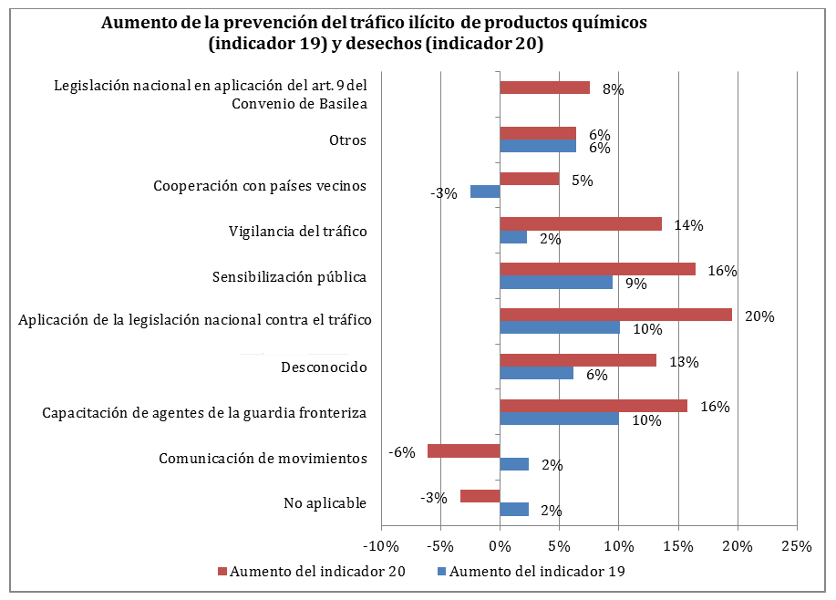
IV. Conclusiones
- El resumen demuestra que es posible establecer una relación entre la mayoría de los indicadores y los elementos básicos definidos en la orientación y las directrices generales para lograr la meta de la gestión racional de los productos químicos fijada para 2020. Si bien hay cierta concordancia en esa relación, los interesados tal vez deseen examinar más a fondo los indicadores para lograr que respondan mejor a los elementos básicos con vistas a la presentación de informes en el futuro.
- Las preguntas y los indicadores basados en las actividades pueden ser subjetivos y prestarse a respuestas muy variadas, lo cual podría deberse en parte a la naturaleza de los indicadores, que se basan en la autoevaluación. Los interesados tal vez deseen tratar de cuantificar esa variación (por ejemplo, mediante un grupo de discusión de usuarios) y estudiar la forma de reducirla, tal vez ofreciendo orientación específica para cada cuestión o proponiendo formatos para que los informantes registren las pruebas de las respuestas y los usen en las futuras presentaciones.
- Los resultados demuestran que las distintas regiones y agrupaciones económicas han adoptado enfoques diferentes para alcanzar la meta de 2020. El proceso de recolección de pruebas y datos básicos (por ejemplo, sobre intoxicaciones o gastos en la gestión de productos químicos) es un paso indispensable para lograr la incorporación de la gestión de productos químicos en los planes nacionales.
- Es probable que en el futuro también haga falta recopilar más pruebas y datos basados en resultados para incluir las metas de gestión de productos químicos en muchos de los objetivos de desarrollo sostenible y no en forma de objetivo independiente.
- Pese a que se ha insistido mucho en la necesidad de afrontar la gestión racional de los productos químicos y los desechos en los planos nacional, regional y mundial, el resumen demuestra que para lograr la meta de 2020 se necesitan bastantes más actividades. Asimismo, el resumen pone de manifiesto que la gestión racional de los productos químicos y los desechos después de 2020 es un elemento indispensable para resolver los problemas cada vez más numerosos que se plantean en todos los sectores afectados.
Apéndice I
Lista de interesados que han aportado datos sobre la presentación de informes
- Los 78 gobiernos siguientes cumplimentaron íntegramente el cuestionario en línea: Albania, Alemania, Argelia, Argentina, Australia, Belarús, Bélgica, Belice, Bulgaria, Burundi, Camboya, Canadá, Chile, Chipre, Colombia, Costa Rica, Croacia, Cuba, Dinamarca, Ecuador, Egipto, Eslovenia, España, Estados Unidos de América, ex República Yugoslava de Macedonia, Filipinas, Finlandia, Gambia, Guatemala, Haití, Honduras, Hungría, India, Islandia, las Islas Salomón, Japón, Jamaica, Kenya, Lesotho, Letonia, Lituania, Malasia, Maldivas, Malí, Mauricio, México, Mónaco, Níger, Nigeria, Noruega, Nueva Zelandia, Palau, Panamá, Perú, Polonia, Portugal, República Checa, República de Corea, República Dominicana, República Unida de Tanzanía, Rumania, San Vicente y las Granadinas, Santa Lucía, Senegal, Serbia, Seychelles, Sierra Leona, Sudáfrica, Sudán, Suecia, Suiza, Suriname, Tailandia, Ucrania, Uganda, Uruguay, Viet Nam y Zambia. Los siguientes diez gobiernos cumplimentaron parcialmente el cuestionario en línea: Austria, Bahrein, Chad, Ghana, Islas Marshall, Liberia, Madagascar, Malawi, Qatar y República Árabe Siria.
- Las 11 organizaciones intergubernamentales siguientes, entre ellas seis organizaciones participantes del Programa Interinstitucional de Gestión Racional de los Productos Químicos, cumplimentaron íntegramente los formularios: Banco Mundial, Comisión Europea, Instituto de las Naciones Unidas para Formación Profesional e Investigaciones, Organización de Cooperación y Desarrollo Económicos, Organización de las Naciones Unidas para el Desarrollo Industrial, Organización de las Naciones Unidas para la Alimentación y la Agricultura, Organización Internacional del Trabajo, Organización Mundial de la Salud, Programa de las Naciones para el Medio Ambiente, Programa de las Naciones Unidas para el Desarrollo y. Sistema de la Integración Centroamericana.
- Las 19 organizaciones no gubernamentales siguientes, entre ellas seis organizaciones del sector privado, cumplimentaron íntegramente los formularios: Mujeres Armenias por la Salud y un Medio Ambiente Saludable, Sindicatos Asociados – Congreso Sindical de Filipinas, Association d'Education Environnementale et de Protection des Oiseaux au Maroc, Sustainable Development Network, Croplife International, Instituto de Rehabilitación y Desarrollo del Hospital de Día de El Cairo, Embajadores Ambientales, Groundwork, Salud sin Daño, Consejo Internacional de Asociaciones de Fabricantes de Productos Químicos, Consejo Internacional de Minería y Metales, Sociedad Internacional de Médicos para el Medio Ambiente, Confederación Sindical Internacional (CSU), Organización Regional de la CSI para África, New Brunswick Partners in Agriculture, Occupational Knowledge International, Red de Acción en Plaguicidas, Sociedad de Toxicología y Química Ambientales y Asociación Turca de Fabricantes Químicos. Las seis organizaciones no gubernamentales siguientes cumplimentaron parcialmente los formularios y enviaron una o más partes: Centre for Occupational and Environmental Health (University of Cape Town), Centro de Investigación y Educación para el Desarrollo, Golan Environment & Heritage Association, Unión Internacional de Toxicología y Asociación Euromediterránea para el Desarrollo Sostenible.

Apéndice II
Lista de indicadores para notificar progresos en la aplicación del Enfoque Estratégico y los correspondientes elementos básicos de la orientación y las directrices generales
En su segundo período de sesiones, celebrado en mayo de 2009, la Conferencia Internacional sobre Gestión de los Productos Químicos aprobó los 20 indicadores siguientes (SAICM/ICCM.2/15), anexo III.
Objetivo del Enfoque Estratégico | Indicador de progreso | Elemento básico
A. Reducción de los riesgos | - Número de países (y organizaciones) que aplican los instrumentos de gestión de productos químicos acordados | VIII: Evaluación de los riesgos y uso de las mejores prácticas
A. Reducción de los riesgos | - Número de países (y organizaciones) que tienen mecanismos para ocuparse de las principales categorías de productos químicos
A. Reducción de los riesgos | - Número de países (y organizaciones) que han puesto en práctica mecanismos de gestión de desechos peligrosos | I: Marcos jurídicos
A. Reducción de los riesgos | - Número de países (y organizaciones) que realizan actividades que producen datos de vigilancia en relación con determinadas sustancias prioritarias que afectan al medio ambiente y la salud humana | X: Vigilancia de los efectos en la salud humana y el medio ambiente
A. Reducción de los riesgos | - Número de países (y organizaciones) que han implantado mecanismos para establecer prioridades en relación con la reducción de los riesgos
B. Conocimientos e información | - Número de países (y organizaciones) que suministran información de conformidad con las normas internacionalmente armonizadas | V: Sistema Mundialmente Armonizado
B. Conocimientos e información | - Número de países (y organizaciones) que han puesto en práctica estrategias específicas para informar sobre los riesgos que entrañan los productos químicos para los grupos vulnerables | V: Intercambio de datos e información
B. Conocimientos e información | - Número de países (y organizaciones) que cuentan con programas de investigación | X: Vigilancia de los efectos en la salud humana y el medio ambiente
B. Conocimientos e información | - Número de países (y organizaciones) que tienen sitios web en los que los interesados pueden obtener información | V: Intercambio de datos e información
C. Gobernanza | - Número de países (y organizaciones) que se han comprometido a aplicar el Enfoque Estratégico | IV: Marcos institucionales y coordinación
C. Gobernanza | - Número de países (y organizaciones) que cuentan con mecanismos de coordinación de múltiples interesados | IV: Marcos institucionales y coordinación  VI: Participación de la industria
C. Gobernanza | - Número de países (y organizaciones) que cuentan con mecanismos para poner en práctica las prioridades internacionales en relación con los productos químicos | III: Aplicación de los convenios internacionales
D. Creación de capacidad y cooperación técnica | - Número de países (y organizaciones) que suministran recursos (financieros y en especie) para ayudar a la creación de capacidad y la cooperación técnica con otros países
D. Creación de capacidad y cooperación técnica | - Número de países (y organizaciones) que han definido sus necesidades nacionales en materia de creación de capacidad para la gestión racional de productos químicos y les han asignado prioridad
D. Creación de capacidad y cooperación técnica | - Número de países (y organizaciones) que cooperan a nivel regional en cuestiones relativas a la gestión racional de los productos químicos
D. Creación de capacidad y cooperación técnica | - Número de países que incluyen la gestión racional de los productos químicos en los programas de ayuda al desarrollo | VII: Procesos de presupuestación nacionales
D. Creación de capacidad y cooperación técnica | - Número de países (y organizaciones) que ejecutan proyectos con el apoyo del Fondo Fiduciario del Programa de Inicio Rápido del Enfoque Estratégico
D. Creación de capacidad y cooperación técnica | - Número de países (y organizaciones) que ejecutan proyectos de gestión racional de los productos químicos con el apoyo de otras fuentes de financiación (no financiados con recursos del Programa de Inicio Rápido) | VI: Participación de la industria
E. Tráfico internacional ilícito | - Número de países que cuentan con mecanismos para prevenir el tráfico de productos químicos tóxicos, peligrosos y rigurosamente restringidos | I: Marcos jurídicos  II: Aplicación y cumplimiento
E. Tráfico internacional ilícito | - Número de países que cuentan con mecanismos para prevenir el tráfico ilícito de productos químicos peligrosos | I: Marcos jurídicos  II: Aplicación y cumplimiento

* SAICM/ICCM.4/1
El número de actividades seleccionadas por cada informante se expresa en forma de porcentaje del total de las actividades disponibles en cada pregunta; por tanto, una puntuación de 0 significaría que ningún interesado seleccionó actividad alguna y una puntuación de 1 significaría que todos seleccionaron todas las actividades disponibles en cada pregunta.
Véase SAICM/OEWG.2/8, párr. 28.
Los datos del segundo período de presentación de informes son de 2012 y se recopilaron en colaboración con las oficinas regionales y las oficinas en los países y las asociaciones de centros de toxicología, y mediante un recuento de los centros de cuya existencia se tenía noticia. No obstante, puede que haya más centros de los señalados o consultados en este proceso.

